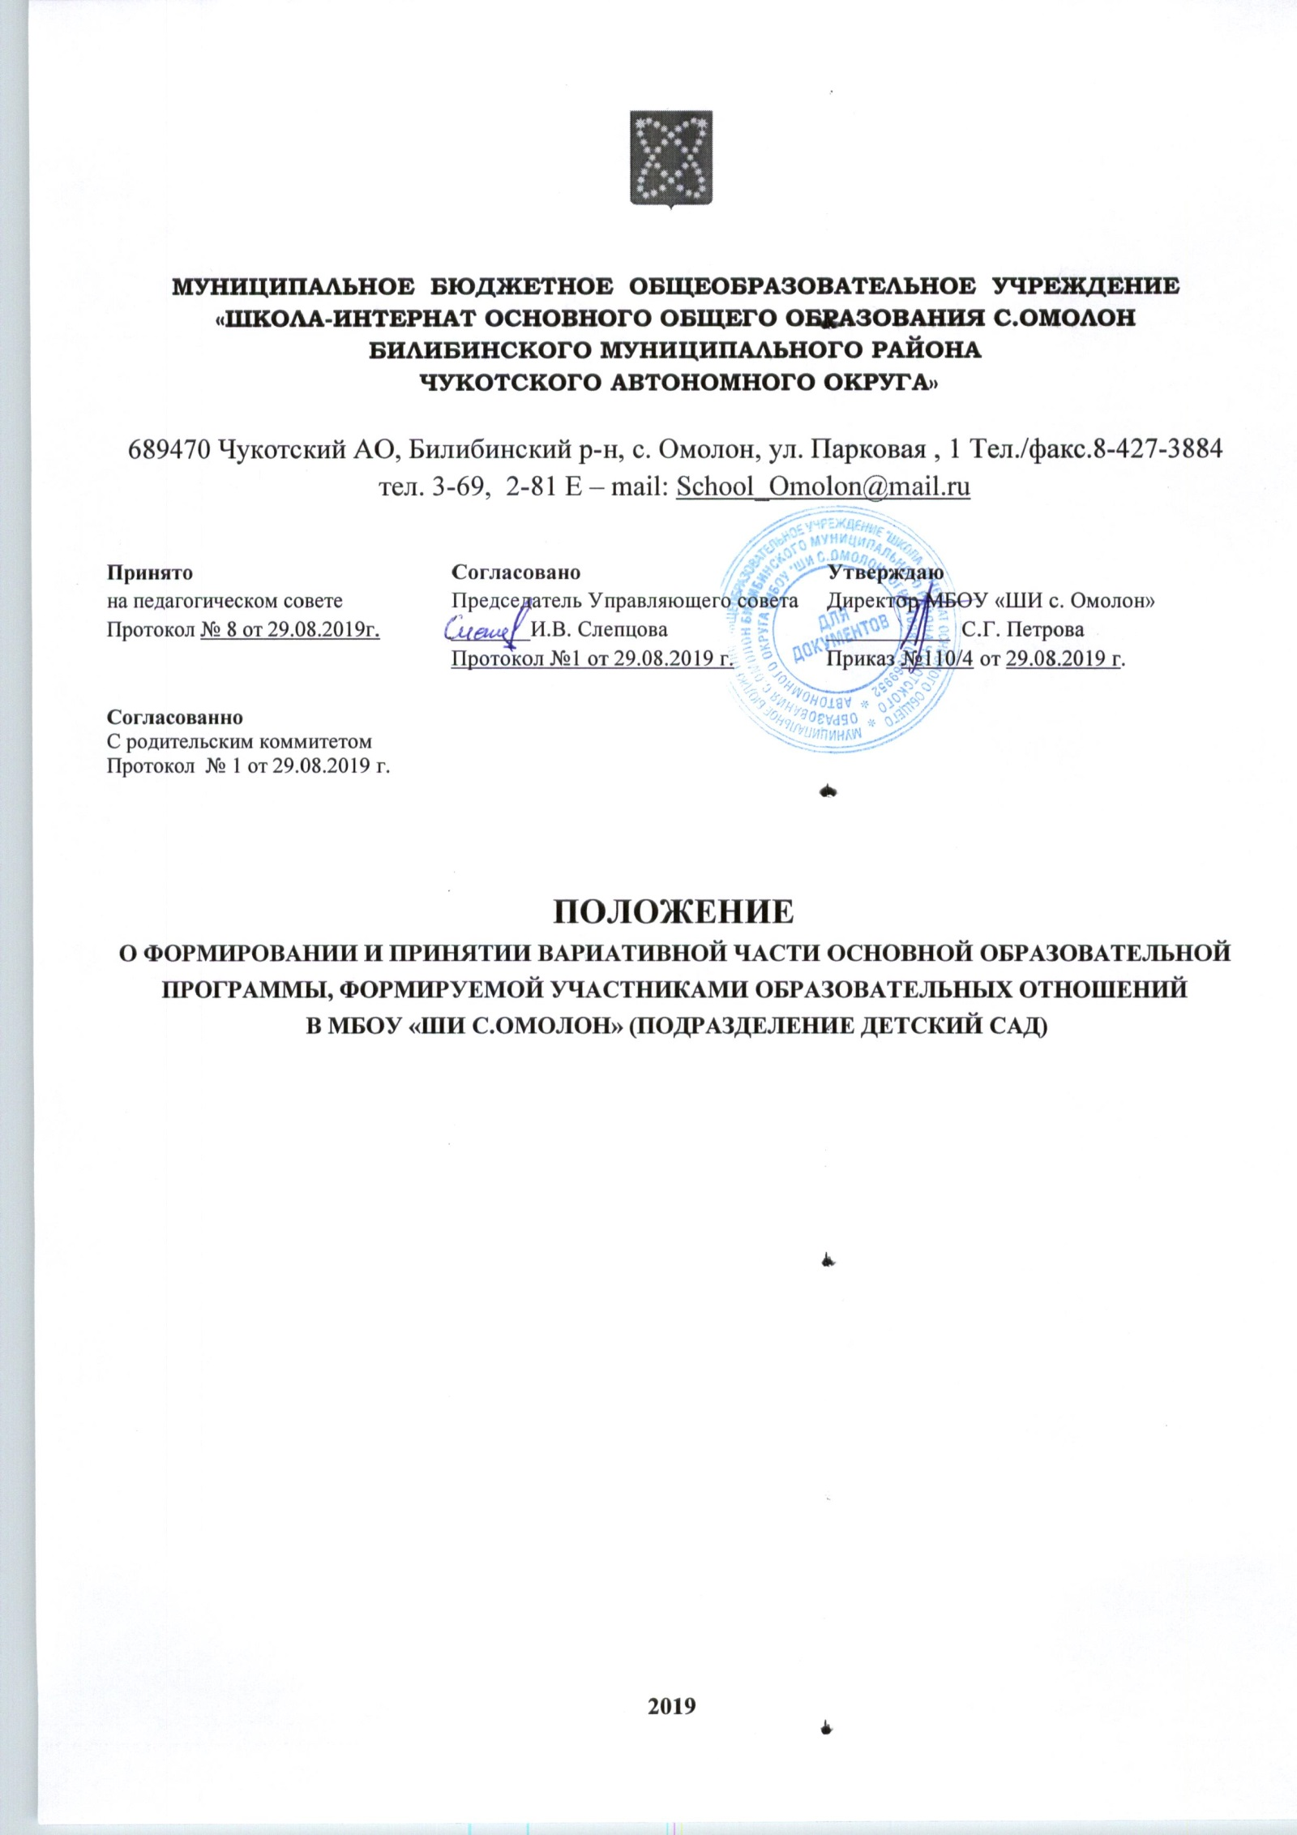
- Общие положения
1.1. Положение о формировании и принятии вариативной части основной образовательной программы (части, формируемой участниками образовательных отношений) МБОУ «ШИ с.Омолон» (подразделение детский сад (далее - Положение) разработано с целью регламентации механизма определения компонента образовательного учреждения (части, формируемой участниками образовательных отношений).
1.2. Настоящее Положение разработано в соответствии с Федеральным Законом «Об образовании в Российской Федерации» от 29 декабря 2012 г. № 273-ФЗ, федеральным государственным образовательным стандартом дошкольного образования (далее - ФГОС ДО), утвержденным приказом Министерства образования и науки Российской Федерации 17 октября 2013 г. № 1155.
1.3.В части, формируемой участниками образовательных отношений, должны быть представлены выбранные и/или разработанные самостоятельно участниками образовательных отношений программы, направленные на развитие детей в одной или нескольких образовательных областях, видах деятельности и/или культурных практиках (образовательных программ различной направленности из числа парциальных и иных программ и/или созданных самостоятельно образовательной организацией) методики, формы организации образовательной работы. Именно эта часть Программы должна показать специфику работы в ДОУ.
1.4.Данная часть Программы должна учитывать образовательные потребности, интересы и мотивы детей, членов их семей и педагогов и, в частности, может быть ориентирована на:
- специфику национальных, социокультурных и иных условий, в которых осуществляется образовательная деятельность;
- выбор тех парциальных образовательных программ и форм организации работы с детьми, которые в наибольшей степени соответствуют потребностям и интересам детей, а также возможностям педагогического коллектива;
- сложившиеся традиции ДОУ или группы.
1.5. Обсуждение содержания части Программы, формируемой участниками образовательных отношений, организуется во время групповых родительских собраний.
2. Формирование компонента образовательного учреждения (части, формируемой
участниками образовательных отношений).
2.1. Часть программы, формируемая участниками образовательных отношений
разрабатывается по следующему алгоритму:
I этап
1. Провести мониторинг учета образовательных потребностей, интересов и мотивов воспитанников, членов их семей и педагогов. А именно:
- изучение результатов диагностического обследования воспитанников за прошедший период, что даст представление об усвоении детьми системы знаний, их потребностях, интересах, развитии мотивации. (Проводят все педагоги подразделения детский сад);
-провести анкетирование и опросы среди родителей (законных представителей) воспитанников и членов их семей (мнение нескольких поколений даст больший материал для выработки) на предмет выявления образовательных потребностей касательно их детей, интересов и мотивов родителей воспитанников как участников образовательных отношений;
- изучение запросов макросоциума и возможности использования его структур в процессе воспитания и обучения ребенка как новой, комплексной системы, позволяющей использовать сетевое взаимодействие между МБОУ «ШИ с.Омолон» (подразделение детский сад) и учреждениями культуры.
2. На основании выше изложенных исследований запросов участников образовательных отношений (с учетом результатов мониторинга обследования воспитанников и анкетирования членов их семей, а так же педагогов и макросоциума) осуществляется подбор нескольких образовательных программ различной направленности из числа парциальных и иных программ и/или созданных самостоятельно образовательной организацией, отвечающих требованиям всех участников, согласно их запросов и мотивации.
3. Обсуждение (открытое и гласное) выбранных программ педагогами и родителями - с целью изучения их специфики и содержания коллегиальными органами управления образовательной организации.
4. Выбор образовательных программ различной направленности из числа парциальных и иных программ и/или созданных ими самостоятельно, которые лягут в основу части образовательной программы дошкольной организации.
II этап: необходимо определить формы организации работы с воспитанниками.
1. Педагог-психолог, изучив результаты мониторинга и анкетирования и выбранных программ, определяет формы организации работы с точки зрения психологии.
2. Педагоги подбирают формы организации работы с воспитанниками с учетом требований методологии, ориентируясь на специфику национальных, социокультурных, экономических, климатических условий, в которых осуществляется образовательный процесс, а так же возможностям педагогического коллектива организации.
При исполнении профессиональных обязанностей педагогические работники имеют право на свободу выбора и использования методик обучения и воспитания, учебных пособий и материалов, методических пособий в соответствии с образовательной программой, утвержденной образовательной организацией
3. Выбор формы организации образовательной деятельности с воспитанниками с учетом мнения педагогов и родителей воспитанников, на основе предложенных педагогом-психологом и педагогами МБОУ «ШИ с.Омолон» (подразделение детский сад).
III этап: осуществляется собственно написание части программы с учетом выбранных программ и форм организации образовательной деятельности с воспитанниками.
- Программа рассматривается и принимается на заседании педагогического совета, утверждается приказом директора МБОУ «ШИ с.Омолон».
- Программа начинает реализовываться с начала учебного года после ее утверждения.
- Программа после утверждения не меняется за исключением случаев, предусмотренных законодательством РФ.
3. Ответственность за выполнение программы реализуемой в рамках вариативной части Программы (части, формируемой участниками образовательных отношений)
3.1. Педагог несёт ответственность за выполнение Программы, реализуемой в рамках вариативной части (части Программы, формируемой участниками образовательных отношений).
3.2. Педагог несёт ответственность за ведение документации, своевременность и правильность отчетов о реализации компонентов образовательного учреждения (части Программы, формируемой участниками образовательных отношений).
4. Контроль
4.1. Контроль за реализацией части Программы, формируемой участниками образовательных отношений, осуществляется в соответствии с планом контроля МБОУ «ШИ с.Омолон» (подразделение детский сад).
4.2. Результаты и эффективность обсуждаются на педагогических советах МБОУ «ШИ с.Омолон» (подразделение детский сад).

Приложение 1

Анкета
на предмет выявления образовательных потребностей воспитанников, интересов и мотивов родителей воспитанников как участников образовательных отношений

Уважаемые родители!
Для выявления Ваших запросов и пожеланий, интересов, увлечений детей при организации образовательных и воспитательных услуг в нашем образовательном учреждении просим Вас ответить на следующие вопросы. Нужный ответ подчеркнуть или отметить +.
1. Назовите любимые занятия Вашего ребенка: _____________________________________________________________________________
_____________________________________________________________________________
2. Считаете ли Вы, что у Вашего ребенка есть особые способности, таланты?
Какие ________________________________________________________________________
3. Перечислите виды досуга, проводимые вместе с ребенком _________________________
_____________________________________________________________________________
_____________________________________________________________________________
4. Пожалуйста, выделите пять наиболее важных для Вас источников информации и советов по воспитанию ребенка, которым Вы более всего доверяете:
- журналы по вопросам воспитания и образования;
- психологическая и педагогическая литература;
- педагог детского сада;
- телевидение, радио;
- советы соседей;
- своя интуиция;
- опыт того, как воспитывали Вас Ваши родители;
- психологическая консультация;
- советы Ваших родителей;
- советы Ваших друзей;
- другие источники _____________________________________________________________________________
5. На что, по Вашему мнению, должно быть направлено образование Вашего ребенка до школы?
- на его общее развитие?
- на подготовку к школе;
- на приобщение к культурным ценностям.
6. Нуждаетесь ли Вы в консультировании следующих специалистов:
- психолога;
- социального педагога;
- назовите свои предложения ___________________________________________________
7. Какие дополнительные бесплатные образовательные услуги Вы хотели бы получить в нашем дошкольном учреждении:
- организация кружков по художественно-эстетическому направлению:
- театральный;
- различные виды изобразительной деятельности (рисование, лепка, декоративное творчество и т.д.);
- организация кружков по интеллектуальному направлению:
- оригами;
- организация кружков по духовно - нравственному направлению:
знакомство с детской художественной литературой;
- организация кружков по спортивно-оздоровительному направлению:
- ритмика;
- спортивные игры;
- игры народов севера
- создание групп по укреплению здоровья
- региональный компонент:
- эвенский язык
- организация занятий по подготовке к школе:
- познавательное развитие;
- речевое развитие.

Большое спасибо за помощь в нашей работе. Надеемся на дальнейшее сотрудничество!

Приложение 2
Директору МБОУ «ШИ с. Омолон»
_________________________________
от_________________________________
___________________________________
(Ф.И.О. родителя (законного представителя) полностью)
проживающего(ей) по адресу:__________
____________________________________
контактный тел:_____________________
Заявление
Прошу зачислить моего ребенка_____________________________________________
___________________________________________________________________________________
(Ф.И.О, дата, место рождения ребенка)
воспитанника ______________________________________________________________________
(наименование группы)
в 20____ – 20_____ учебном году на обучение по образовательной программе____________

____________________________________________________________________________________
(направление)

_____________________________________________________________________________________________
(название образовательной программы)

_______________________________ _________________
Подпись Дата

